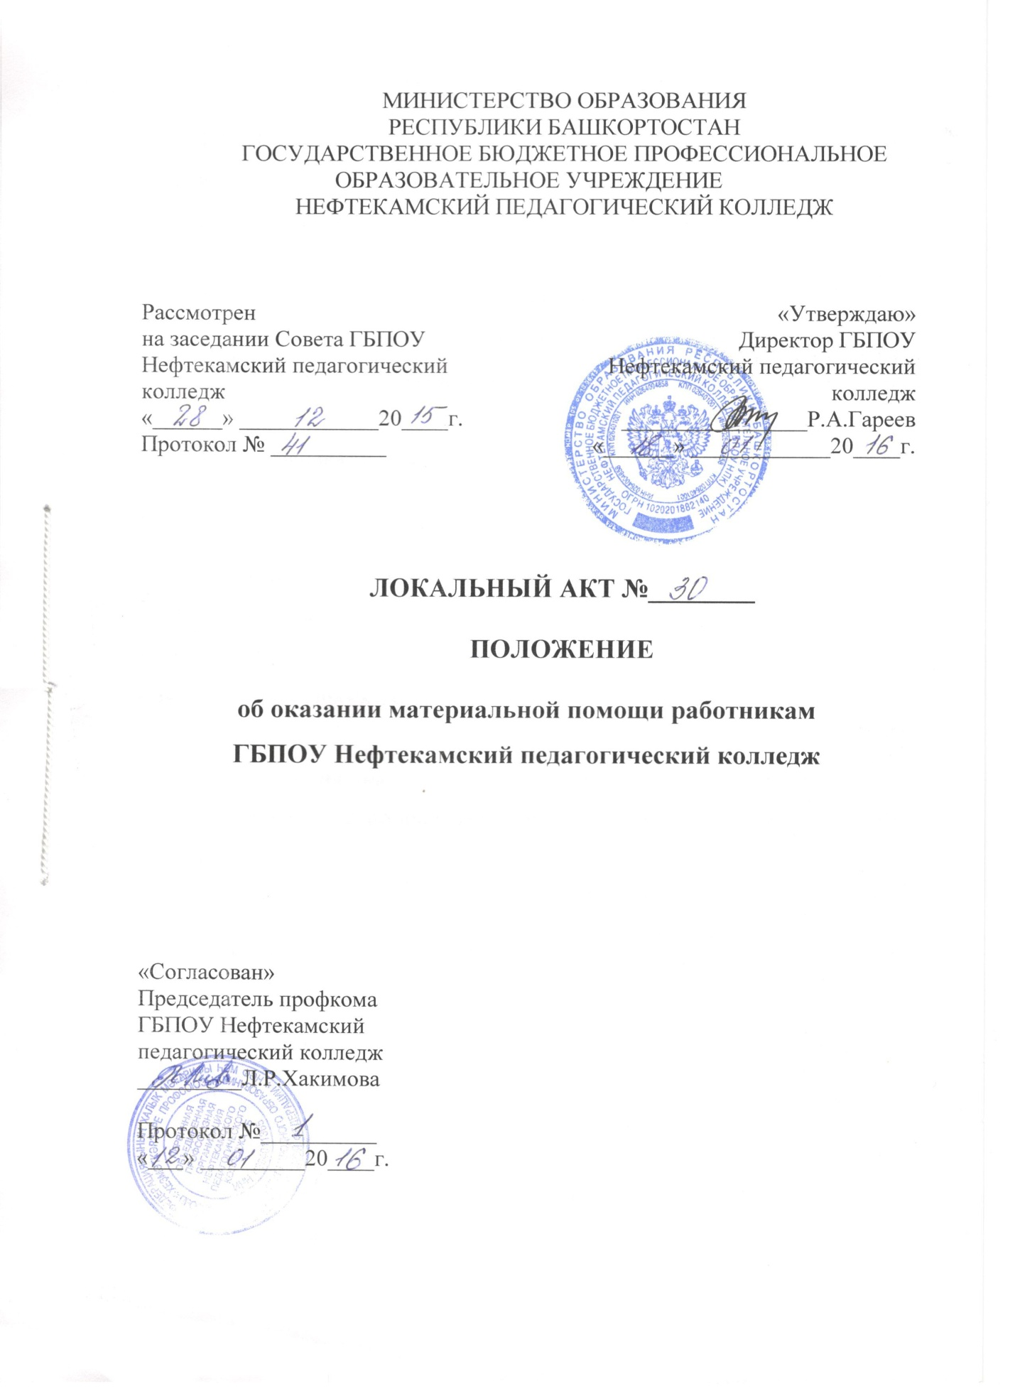

I. Общие положения
1.1. Настоящее Положение определяет порядок и условия оказания материальной помощи работникам ГБПОУ Нефтекамский педагогический колледж, а также предоставления мер социальной поддержки неработающим пенсионерам.
1.2. Под материальной помощью понимаются выплаты единовременного характера, предоставляемые работнику, неработающему пенсионеру в особых случаях на основании личного заявления работника или пенсионера.
1.3. Источниками выплаты материальной помощи являются:
- фонд стимулирования;
- экономия по фонду оплаты труда колледжа;
- внебюджетные средства.
1.4. Порядок и условия оказания материальной помощи директору колледжа определяет учредитель с учетом мнения выборного органа территориальной профсоюзной организации.

II. Условия оказания материальной помощи работникам
Материальная помощь работникам может быть оказана в следующих случаях:
1. | Приобретение дорогостоящих лекарственных препаратов | от 1000 руб.
2. | Стихийные бедствия, хищение личного имущества работника | от 1000 руб.
3. | Работникам, имеющим ребенка-инвалида до 16 лет | от 1000 руб.
4. | Смерть близких родственников работника, самого  работника, неработающего пенсионера | ставка (оклад)
5. | Рождение ребенка в семье работника | от 1000 руб.
6. | Увольнение в связи с выходом на пенсию | ставка (оклад)
7. | Ко Дню пожилых людей (пенсионерам) | от 100 руб.
8. | - по другим причинам | от 500 руб.
III. Порядок оказания материальной помощи

3.1. Материальная помощь оказывается на основании личного заявления работника колледжа с обоснованием.
3.2. Конкретный размер материальной помощи определяется директором колледжа по согласованию с профсоюзным комитетом.
3.3. Выплата материальной помощи оформляется приказом директора колледжа.
3.4. В случае смерти самого работника или неработающего пенсионера материальная помощь выплачивается близким родственникам, а при их отсутствии - лицу, проводившему похороны.
3.5. Материальная помощь одному работнику может оказываться при наличии финансовой возможности не более 4 раз в год.
3.6. Общая сумма материальной помощи, выплачиваемая работнику в течение календарного года, максимальными размерами не ограничивается.

